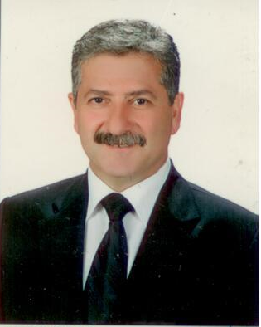
MENTEŞ GÜNGÜZ
ULUSAL BİRLİK PARTİSİ GÜZELYURT MİLLETVEKİLİ

1961 yılında Limasol’da doğdu. Orta eğitimini Güzelyurt Kurtuluş Lisesinde tamamladı. 1985 yılında İstanbul Yüksek Denizcilik Okulundan mezun oldu. Uzun yıllar uzak yol gemi kaptanı olarak görv yaptı. 1989-1991 yılları arasında vatani görevini Yedek Subay olarak tamamladı. Girne Gem-Yat Delta Marina’da Müdür olarak görev yaptı. 28/07/1998 yılında Girne Liman Başkanlığına Kılavuz Kaptan olarak görev yaptı.
1998-2013 yılları arasında yurt dışında yapılan Sivil Toplum Örgütleri, Denizcilik Organizasyonları, Uluslararası Avrasya-Ortadoğu ve Kuzey Afrika Üyeleri Devlet Taşra Temsilcileri, Yerel Yönetimler, Kamu-Sivil Toplum İlişkileri ile alakalı Uluslararası panel, seminer,kongre ve konferansalara katıldı. KKTC Mülki İdareciler derneği ve Uluslarasası Devlet-Taşra Temsilciler Birliği Kurucu üyesidir. 2009-2013 yılları arasında Güzelyurt Kaymakamı olarak görev yaptı.
28 Temmuz 2013 Erken Genel Seçimlerinde Milletvekili seçildi. 29 Mayıs 2015 tarihinde ise Başbakan Yardımcılığı, Ekonomi , Kültür ve Spor Bakanı olarak görev aldı. 15 Temmuz 2015 tarihine kadar görevini yürüttü. 21 Mart 2016 tarihinde Demokrat parti Ulusal Güçlerden istifa etti görevini bağımsız Milletvekili olrarak devam ettirdi.
7 Ocak 0cak 2018 Milletvekilliği Erken Genel Seçimlerinde Ulusal Birlik Partisinden Güzelyut Milletvekili seçildi. İdari, Kamu ve Sağlık İşleri Komitesi Başkan Yardımcılığı görevine getirilmiştir.
İyi derecede İngilizce ve az derecede de Rumca bilmektedir.
Evli ve iki erkek çocuğu babasıdır.

